Берегите лес! Соблюдайте правила пожарной безопасности при посещении лесного массива!
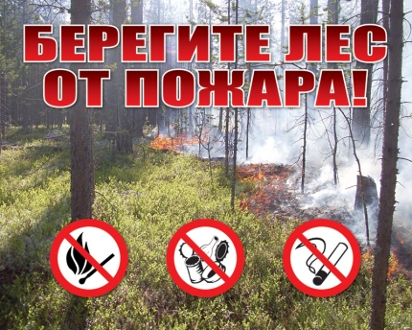
Один из наиболее привлекательных уголков природы для отдыха — это лес. С детства мы все видели плакаты «Лес — наше богатство». В школьных учебниках лес называют зелеными легкими голубой планеты и не напрасно. 1 гектар широколиственного леса вырабатывает 10-20 тонн кислорода в год, этого количества хватило бы для дыхания 85 человек в течение года. К сожалению, наметилась устойчивая тенденция по сокращению лесных массивов. Этому способствуют и вырубки, и лесные пожары, и болезни леса, связанные с поеданием вредоносными насекомыми. Но все же самым вредоносным в лесу был и остается человек. 80% лесных пожаров происходит по вине человека. Ежегодно на Земле сгорает 350 миллионов гектаров лесов. В пожарах гибнут растения, птицы, животные, от гари лесных пожаров страдают жители близлежащих населенных пунктов. Иногда лесные пожары перебрасываются на соседние деревни – в результате люди остаются без крова. Для того чтобы не допустить возникновение лесного пожара, при посещении леса всего лишь следует соблюдать нехитрые правила:
- Не бросать горящие спички и окурки.
Брошенный окурок – банальная, но самая распространённая причина возникновения лесного пожара. Особенно опасно, если лес расположен на торфянистой почве. Она способна долго скрывать огонь в своих недрах. Выявить такой пожар на начальной стадии практически невозможно. Наиболее опасен хвойный лес, так как древесина и хвоя содержат много смолы. В сухую погоду хвойный лес превращается в пороховой склад.
- Не используйте в лесу пиротехнику.
- Не оставляйте детей без присмотра и не позволяйте им играть с огнем.
- Не разбрасывайте в лесу стеклянную тару. Они фокусируют солнечный луч, и если луч попадает на сухую траву, она может начать тлеть.
- Не бросайте бумажный мусор.
Выполняя такие простые правила, вы сможете обезопасить себя и окружающих, а также и природу от пожаров.
В случае возникновения чрезвычайной ситуации звоните в ЕДИНУЮ СЛУЖБУ СПАСЕНИЯ по телефону «01» (с сотовых телефонов –101, 112).

